|  |  |
| --- | --- |
| EXAMEN |  |
| DEBERES Y LECCIONES |  |
| NOTA FINAL |  |



**ESCUELA SUPERIOR POLITÉCNICA DEL LITORAL**

**INSTITUTO DE CIENCIAS MATEMÁTICAS**

**INGENIERÍA EN AUDITORÍA Y CONTROL DE GESTIÓN**

**Septiembre 1 de 2010**

**MÉTODOS CUANTITATIVOS I SEGUNDA EVALUACIÓN**

**Nombre: …………………………………… Paralelo: …………….**

**Firma: ……………………………………… # Matrícula: …………………**

1. **Sea  y el predicado , determine el conjunto **

**VALOR: 10 puntos**

**2. Calcule los siguientes límites de funciones de variable real:**

**VALOR: 8 puntos**

**a) **

**b) **

**3. Realice lo requerido en cada literal:**

**VALOR: 16 puntos**

1. **Utilizando la definición, obtenga la derivada de la función .**
2. **Si , obtenga .**
3. **Si , determine .**
4. **Determine si la función  es continua en , justificando su respuesta.**

**4. Obtenga la ecuación de la recta tangente a la curva  en el punto donde .**

**VALOR: 10 puntos**

**5. Bosqueje la gráfica de la siguiente función de variable real:**



**VALOR: 10 puntos**

**Determinando previamente:**

1. Dominio
2. Intersecciones con los ejes
3. Simetrías
4. Asíntotas
5. Puntos críticos
6. Monotonía
7. Valores extremos
8. Concavidad
9. Puntos de inflexión
10. Rango

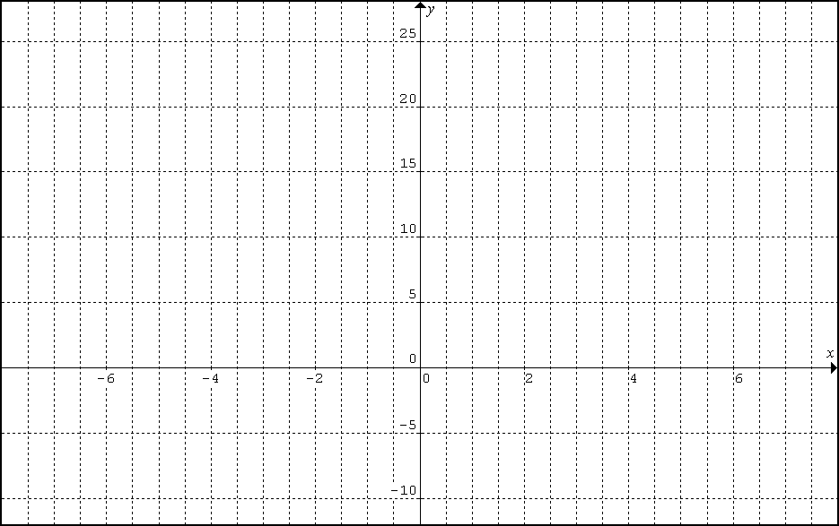

**6. El costo total para un fabricante de cierto artículo está dado por  dólares, donde *q* es la cantidad de unidades producidas.**

**VALOR: 6 puntos**

1. **Estime el costo de fabricación de la cuarta unidad.**
2. **Calcule el costo real de fabricación de la cuarta unidad.**

**7. La función de precio en dólares para un producto es , siendo**  **el número de unidades. Determine:**

**VALOR: 10 puntos**

1. **La función de ingreso marginal.**
2. **El intervalo en el que el ingreso total es creciente.**
3. **El número de unidades que maximiza el ingreso marginal.**
4. **El ingreso marginal máximo.**